### Exercice 1 :

* 1. Ecrivez une PHP procédure appelée toto qui prend en paramètre un nombre **L** de ligne et un nombre **C** de colonne, puis qui affiche la figure consistant en un cadre de taille L×C bordé par le caractère ’X’ et constitué en son intérieur par une alternance de lignes constituées de caractères d’espacement (’ ’) et de lignes constituées de caractères ’X’. Appelez ensuite cette procédure depuis votre fonction principale avec les valeurs l=7 et un c=14.

Remarque : Dans le cas où l et/ou c n’est pas divisible par 2, arrondissez à la moitié inférieure. La figure ci-dessous pour un l=7 et un c=14 illustre ce que votre programme doit afficher :

XXXXXXXXXXXXXX  
X X  
XXXXXXXXXXXXXX  
X X  
XXXXXXXXXXXXXX  
X X  
XXXXXXXXXXXXXX

1. Ecrivez une fonction PHP **min_maj($str1)** qui prend une chaîne des caractères avec des lettres minuscules et majuscules en tant que paramètre et convertit les lettres majuscules en minuscules et les minuscules en majuscules.

Testez cela avec :

min_maj("wELCome mUssAB ZneIKA ");

Doit afficher : WelcOME MuSSab zNEika

1. Ecrivez une fonction PHP qui accepte une chaîne des caractères en tant que paramètre et recherchez le mot le plus long dans la chaîne et sa position.  
   Exemple "Mon premier cours commence aujourd'hui" Résultat attendu: aujourd'hui position:5

### Exercice 2 :

Créer une page html comme ci-dessous

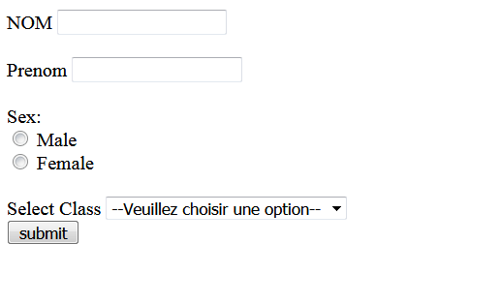

2-Les différentes options de la zone de liste doivent être Web, XML, Java, Unix, C et C #.

Lorsque le bouton submit est cliqué après la saisie des données, un message contenant toutes les données saisies doit être affiché dans une autre page page1.php

### Exercice 3:

1-créer une page HTML appelée login.html.

2-Copiez le code suivant dans votre page HTML

|  |
| --- |
| <!DOCTYPE html>  <html>  <head>  <meta name="viewport" content="width=device-width, initial-scale=1">  <title> Login Page </title>  <style>  form {  border: 3px solid #f1f1f1;  }  .container {  padding: 25px;  background-color: lightblue;  }  </style>  </head>  <body>  <center> <h1> Login Form </h1> </center>  <form action="page1.php" method="POST">  <div class="container">  <label>Username : </label>  <input type="text" placeholder="Enter Username" name="username" required>  <label>Password : </label>  <input type="password" placeholder="Enter Password" name="password" required>  <button type="submit">Login</button>    </div>  </form>  </body>  </html> |

3-Dans la page1.php, créez un tableau associatif qui contient les noms d'utilisateur et mots de passe pour 5 ou dix utilisateurs, cette page recevra les informations de connexion de la page HTML et testera si les informations sont dans le tableau, elle affichera un message de bienvenue sinon retournera à la page de connexion

### Exercice 4 :

1. Écrire une fonction affiche_mots() en php pour lire les lignes d'un fichier texte "test.txt", et afficher les mots, qui font moins de 4 caractères. Par exemple : Si le contenu du fichier est :

Un avion est dans le ciel.

Le ciel est bleu.

Les alphabets et les chiffres sont autorisés dans le mot de passe

la fonction affiche : Un est le Le est Les et les le mot de